# Lý thuyết Bài 13: Quyền và nghĩa vụ công dân trong tham gia quản lí nhà nước và xã hội

**Lý thuyết KTPL 11 Bài 13: Quyền và nghĩa vụ công dân trong tham gia quản lí nhà nước và xã hội**  
A. **Lý thuyết Quyền và nghĩa vụ công dân trong tham gia quản lí nhà nước và xã hội**  
**1. Quy định cơ bản của pháp luật về quyền và nghĩa vụ của công dân trong tham gia quản lí nhà nước và xã hội**  
- **Quyền của công dân** trong tham gia quản lí nhà nước và xã hội: Công dân có quyền tham gia quản lí nhà nước và xã hội, tham gia thảo luận và kiến nghị với cơ quan nhà nước về các vấn đề của cơ sở, địa phương và cả nước.  
♦ *Ở phạm vi cả nước:* công dân thực hiện quyền tham gia quản lí nhà nước và xã hội bằng cách:  
+ Tham gia biểu quyết và quyết định những vấn đề quan trọng của đất nước khi Nhà nước tổ chức trưng cầu ý dân;  
+ Tham gia đóng góp ý kiến, xây dựng các văn bản quy phạm pháp luật.  
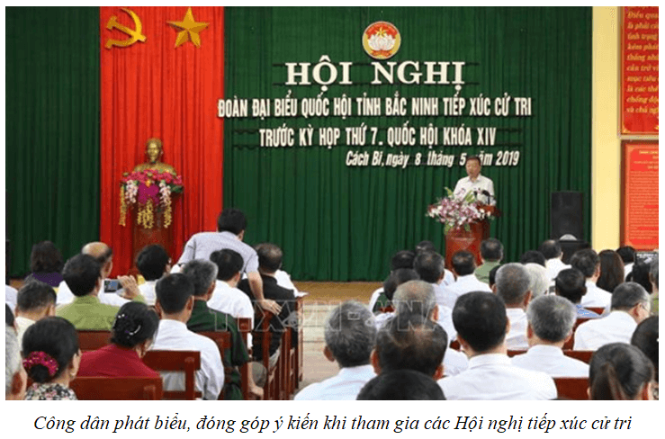  
♦ *Ở phạm vi cơ sở,* công dân thực hiện quyền tham gia quản lí nhà nước và xã hội chủ yếu bằng cách:  
+ Theo dõi những nội dung công khai;  
+ Bàn và quyết định những nội dung quan trọng thông qua hình thức bỏ phiếu công khai hoặc bỏ phiếu kín tại các cuộc họp cử tri hoặc thông qua hình thức phát phiếu lấy ý kiến;  
+ Tham gia ý kiến trước khi cơ quan có thẩm quyền quyết định;  
+ Tham gia giám sát những hoạt động của chính quyền theo quy định của pháp luật.  
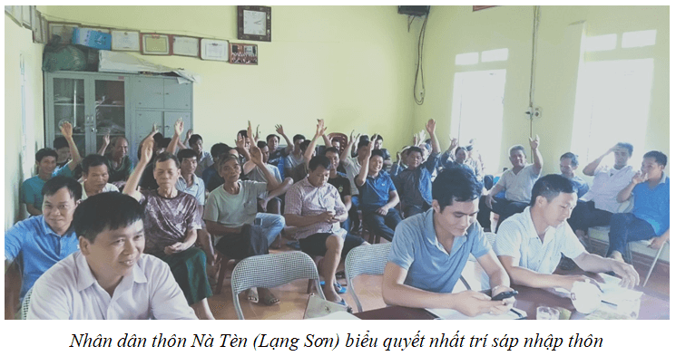  
**- Công dân có nghĩa vụ**:  
+ Tuân thủ quy định của pháp luật về quyền, nghĩa vụ của công dân trong tham gia quản lí nhà nước và xã hội;  
+ Tôn trọng quyền và nghĩa vụ của công dân trong tham gia quản lí nhà nước và xã hội của người khác;  
+ Không lợi dụng quyền tham gia quản lí nhà nước và xã hội đề vi phạm pháp luật hoặc xâm phạm quyền và lợi ích hợp pháp của chủ thể khác.  
**2. Hậu quả của hành vi vi phạm quyền và nghĩa vụ của công dân trong tham gia quản lí nhà nước và xã hội**  
**-** Hành vi phạm quyền và nghĩa vụ của công dân trong tham gia quản lý nhà nước và xã hội dẫn đến nhiều hậu quả tiêu cực.  
+ Đối với xã hội: ảnh hưởng đến hoạt động bình thường của cơ quan nhà nước; xâm phạm trật tự quản lý hành chính;...  
+ Đối với cá nhân: cản trở công dân thực hiện quyền và nghĩa vụ pháp lý, vi phạm quyền tự do dân chủ của công dân; gây tổn thất về tinh thần, danh dự, uy tín, tài chính, công việc...  
**-**Hành vi vi phạm quyền và nghĩa vụ của công dân trong tham gia quản lí nhà nước và xã hội tùy theo tính chất, mức độ vi phạm có thể bị xử lí kỉ luật, xử lí hành chính hoặc truy cứu trách nhiệm hình sự, nếu gây thiệt hại thì phải bồi thường theo quy định của pháp luật.  
**3. Trách nhiệm của công dân**  
- Tìm hiểu những quy định của pháp luật về quyền và nghĩa vụ trong tham gia quản lí nhà nước và xã hội;  
- Xây dựng ý thức tự giác thực hiện quy định về quyền này.  
- Vận động những người xung quanh chấp hành nghiêm chỉnh quy định pháp luật về quyền và nghĩa vụ của công dân trong tham gia quản lí nhà nước và xã hội.  
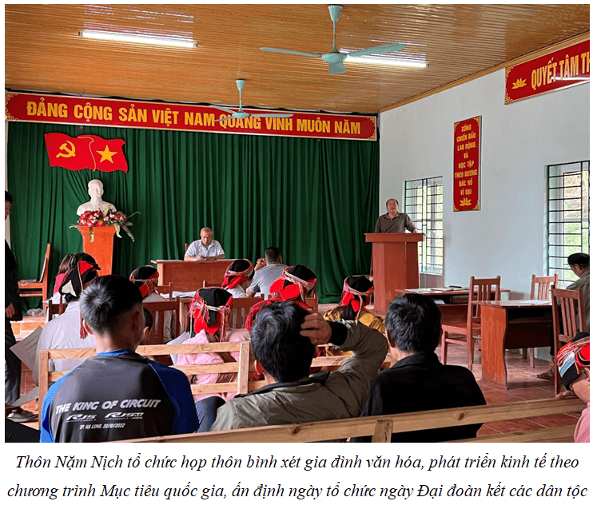  
B. **Bài tập Quyền và nghĩa vụ công dân trong tham gia quản lí nhà nước và xã hội**  
**Câu 1.**Công dân có quyền tham gia quản lí nhà nước và xã hội, tham gia thảo luận và kiến nghị với cơ quan nhà nước về các vấn đề của cơ sở, địa phương và cả nước – đó là nội dung của quyền nào dưới đây?  
A. Quyền của công dân về tiếp cận thông tin.  
B. Quyền bình đẳng giữa các dân tộc, tôn giáo.  
C. Quyền tham gia quản lí nhà nước và xã hội.  
D. Quyền bình đẳng của công dân trước pháp luật.  
**Hiển thị đáp án**  
  
Chọn C  
- Quyền của công dân trong tham gia quản lí nhà nước và xã hội được hiểu là: công dân có quyền tham gia quản lí nhà nước và xã hội, tham gia thảo luận và kiến nghị với cơ quan nhà nước về các vấn đề của cơ sở, địa phương và cả nước.  
  
  
**Câu 2.**Theo quy định của pháp luật, công dân thực hiện quyền tham gia quản lí nhà nước và xã hội trong trường hợp nào sau đây?  
A. Tham gia hoạt động thiện nguyện.  
B. Đăng kí tham gia nghĩa vụ quân sự.  
C. Đóng góp ý kiến vào dự thảo Luật.  
D. Đăng kí tham gia hiến máu nhân đạo.  
**Hiển thị đáp án**  
  
Chọn C  
Theo quy định của pháp luật, công dân thực hiện quyền tham gia quản lí nhà nước và xã hội ở phạm vi cả nước khi đóng góp ý kiến vào dự thảo luật.  
  
  
**Câu 3.**Hành động nào sau đây **không phải**là biểu hiện quyền tham gia quản lí nhà nước và xã hội của công dân?  
A. Đăng kí tham gia hiến máu nhân đạo.  
B. Biểu quyết khi nhà nước trưng cầu dân ý.  
C. Giám sát hoạt động của bộ máy nhà nước.  
D. Góp ý xây dựng các văn bản quy phạm pháp luật.  
**Hiển thị đáp án**  
  
Chọn A  
- Công dân có các quyền trong tham gia quản lý nhà nước và xã hội như**:**  
+ Thực hiện quyền bầu cử, tham gia ứng cử đại biểu Quốc hội hoặc đại biểu HĐND các cấp;  
+ Tham gia thảo luận, cho ý kiến trực tiếp đối với các vấn đề ở tầm quốc gia khi Nhà nước tổ chức trưng cầu ý dân;  
+ Giám sát hoạt động của bộ máy nhà nước, đấu tranh với thói quan liêu, hách dịch, cửa quyền, tham nhũng, lãng phí, những hiện tượng tiêu cực trong bộ máy nhà nước và hoạt động công vụ;  
+ Tham gia góp ý kiến xây dựng văn bản quy phạm pháp luật;  
+ Tham gia bàn và quyết định trực tiếp những vấn đề liên quan đến đời sống ở cơ sở;  
+ Khiếu nại, tố cáo những việc làm trái pháp luật của các cơ quan và công chức nhà nước.  
+ Quyền tự do ngôn luận, báo chí, tiếp cận thông tin, hội họp;...  
  
  
**Câu 4.**Trong trường hợp dưới đây, anh M đã thực hiện quyền của công dân trong tham gia quản lí nhà nước và xã hội như thế nào?  
**Trường hợp.** Khi Hội đồng nhân dân xã X tổ chức buổi tọa đàm để nhân dân tham gia đóng góp ý kiến cho bản Dự thảo sửa đổi Hiến pháp năm 1992, anh M (25 tuổi) đã cùng mọi người tích cực phát biểu, trao đổi, đóng góp các ý kiến cho nội dung của bản Dự thảo sửa đổi Hiến pháp năm 1992. Trên cơ sở đó, Hội đồng nhân dân xã X đã tập hợp các ý kiến của nhân dân và gửi lên cơ quan có thẩm quyền nhằm góp phần hoàn thiện bản Dự thảo sửa đổi Hiến pháp năm 1992.  
A. Tham gia thảo luận những vấn đề liên quan đến đời sống ở cơ sở.  
B. Khiếu nại những việc làm trái pháp luật của các cơ quan nhà nước.  
C. Tham gia đóng góp ý kiến xây dựng văn bản quy phạm pháp luật.  
D. Tham gia biểu quyết khi nhà nước tiến hành trưng cầu dân ý.  
**Hiển thị đáp án**  
  
Chọn C  
Anh M đã tham gia quản lí nhà nước và xã hội bằng hình thức dân chủ trực tiếp được quy định trong Hiến pháp năm 2013 thể hiện ở việc trực tiếp đóng góp ý kiến cho bản Dự thảo sửa đổi Hiến pháp năm 1992.  
  
  
**Câu 5.**Trong trường hợp dưới đây, anh T đã thực hiện quyền của công dân trong tham gia quản lí nhà nước và xã hội như thế nào?  
**Trường hợp.** Xã A tổ chức cuộc họp để lấy ý kiến của nhân dân về phương án dự kiến bồi thường, hỗ trợ và tái định cư khi Nhà nước thu hồi đất để thực hiện dự án nâng cấp kênh tiêu. Tham dự cuộc họp, anh T tham gia đóng góp ý kiến sôi nổi, đưa ra được nhiều ý kiến phù hợp với nguyện vọng của nhân dân và quy định của pháp luật..  
A. Tham gia biểu quyết khi nhà nước tiến hành trưng cầu dân ý.  
B. Tham gia đóng góp ý kiến xây dựng văn bản quy phạm pháp luật.  
C. Đóng góp ý kiến về những vấn đề liên quan đến đời sống ở cơ sở.  
D. Khiếu nại những việc làm trái pháp luật của các cơ quan nhà nước.  
**Hiển thị đáp án**  
  
Chọn C  
Trong trường hợp trên, chị t đã thực hiện quyền của công dân trong tham gia quản lí nhà nước và xã hội bằng việc: tham gia đóng góp ý kiến sôi nổi, đưa ra được nhiều ý kiến phù hợp với nguyện vọng của nhân dân và quy định của pháp luật (lấy ý kiến của nhân dân về phương án dự kiến bồi thường, hỗ trợ và tái định cư khi Nhà nước thu hồi đất để thực hiện dự án nâng cấp kênh tiêu, đây là những vấn đề ở phạm vi cơ sở mà nhân dân được tham gia ý kiến trước khi cơ quan có thẩm quyền quyết định)  
  
  
**Câu 6.**Công dân có nghĩa vụ gì trong tham gia quản lí nhà nước và xã hội?  
A. Bài trừ quyền tự do tôn giáo.  
B. Từ chối nhận các di sản thừa kế.  
C. Tham gia bảo vệ an ninh quốc gia.  
D. Tham gia các hoạt động thiện nguyện.  
**Hiển thị đáp án**  
  
Chọn C  
- Công dân có các nghĩa vụ trong tham gia quản lý nhà nước và xã hội như:  
+ Tuân theo các quy định của Hiến pháp và pháp luật;  
+ Trung thành với Tổ quốc và bảo vệ Tổ quốc;  
+ Tôn trọng quyền và lợi ích hợp pháp của cơ quan, tổ chức, cá nhân, tham gia bảo vệ an ninh quốc gia, trật tự, an toàn xã hội và chấp hành những quy tắc sinh hoạt công cộng...  
  
  
**Câu 7.**Đọc trường hợp sau và cho biết: Đoàn Thanh niên Trường Trung học phổ thông X đã thực hiện nghĩa vụ của công dân trong tham gia quản lí nhà nước và xã hội như thế nào?  
A. Góp ý kiến xây dựng văn bản quy phạm pháp luật.  
B. Tuân thủ quy định pháp luật, nội quy trường học.  
C. Tố cáo sai phạm của các công chức nhà nước.  
D. Biểu quyết khi địa phương trưng cầu dân ý.  
**Hiển thị đáp án**  
  
Chọn A  
Đoàn Thanh niên Trường Trung học phổ thông X đã thực hiện nghĩa vụ của công dân trong tham gia quản lí nhà nước và xã hội qua việc:  
+ Đảm bảo tuân thủ quy định của pháp luật, nội quy của trường học;  
+ Tôn trọng quyền và lợi ích hợp pháp của những cá nhân, cơ quan, tổ chức có liên quan khi thảo luận, để xuất một số phương án giải quyết, khắc phục tình trạng ách tắc giao thông ở đoạn đường đi qua cổng trường gửi tới Ban Giám hiệu nhà trường và chính quyền địa phương.  
  
  
**Câu 8.**Về phía cơ quan nhà nước, những hành vi vi phạm quyền và nghĩa vụ của công dân trong tham gia quản lý nhà nước và xã hội gây ra hậu quả như thế nào?  
A. Vi phạm quyền tự do, dân chủ của công dân.  
B. Bị xử phạt và phải bồi thường nếu gây thiệt hại.  
C. Gây tổn thất về tinh thần, danh dự, uy tín của công dân.  
D. Làm giảm lòng tin của công dân vào sự quản lý của Nhà nước.  
**Hiển thị đáp án**  
  
Chọn D  
- Hậu quả về phía nhà nước:  
+ Không bảo đảm và thực hiện được quyền và nghĩa vụ của công dân trong tham gia quản lý nhà nước và xã hội;  
+ Không phát huy được vai trò, tính tích cực và sáng tạo của công dân trong tham gia quản lý nhà nước và xã hội;  
+ Làm giảm lòng tin của công dân vào sự quản lý của Nhà nước.  
  
  
**Câu 9.**Hành vi của bạn C trong trường hợp dưới đây đã vi phạm quy định pháp luật về quyền nào của công dân?  
**Trường hợp.**Là Bí thư Chi đoàn lớp 12A1, bạn C được Bí thư Đoàn trường giao nhiệm vụ phổ biến thông tin và thu thập ý kiến đóng góp của các đoàn viên trong lớp đối với dự thảo Văn kiện Đại hội Đoàn toàn quốc và dự thảo Văn kiện Đại hội Đoàn tỉnh. Vì thời gian hơi gấp nên C đã tự đọc dự thảo các văn kiện và gửi ý kiến đóng góp cho cấp trên. Khi biết chuyện, thầy giáo V (Bí thư Đoàn trường) đã nghiêm khắc phê bình C và giải thích cho C hiểu việc làm đó đã vi phạm quyền bày tỏ ý kiến của các đoàn viên khác trong lớp. Các bạn sẽ không có cơ hội được nói lên nguyện vọng, ý kiến của cá nhân đối với hoạt động của Đoàn. C cảm thấy hối hận nên đã chủ động chia sẻ lại sự việc và xin lỗi cả lớp.  
A. Tự do ngôn luận và tiếp cận thông tin.  
B. Được đảm bảo an toàn và bí mật thư tín.  
C. Được pháp luật bảo hộ về danh dự.  
D. Tham gia quản lí nhà nước và xã hội.  
**Hiển thị đáp án**  
  
Chọn D  
Trong trường hợp trêm hành vi của bạn C đã vi phạm quy định pháp luật về quyền và nghĩa vụ của công dân trong tham gia quản lý nhà nước và xã hội. Hành vi vi phạm của C đã khiến các đoàn viên khác trong lớp mất quyền bày tỏ ý kiến đối với dự thảo Văn kiện Đại hội Đoàn, đồng thời khiến bạn C bị Bí thư Đoàn trường phê bình.  
  
  
**Câu 10.**Trong trường hợp sau đây, chủ thể nào đã **không thực hiện**quyền và nghĩa vụ của công dân trong tham gia quản lí nhà nước và xã hội?  
**Trường hợp.**Chính quyền thôn X tổ chức họp lấy ý kiến nhân dân về nội dung xây dựng nhà văn hoá mới. Anh H và chị T đã rủ anh M là hàng xóm cùng đi tham gia cuộc họp. Nhưng anh M lại từ chối với lí do bận việc gia đình và cũng không có đóng góp ý kiến gì. Do đó, anh M đã không hiểu được nội dung xây dựng nhà văn hoá mới.  
A. Chính quyền thôn X.  
B. Anh H.  
C. Anh M.  
D. Chị T.  
**Hiển thị đáp án**  
  
Chọn C  
Anh M không thực hiện được quyền và nghĩa vụ của công dân trong tham gia quản lí nhà nước và xã hội vì từ chối không tham gia họp nên không biết, không hiểu thông tin về dự án xây dựng nhà văn hoá mới.  
  
  
**Câu 11.**Hành vi nào sau đây đã vi phạm quyền và nghĩa vụ của công dân trong tham gia quản lí nhà nước và xã hội?  
A. Bà K tố giác hành vi tham ô, tham nhũng của ông T là chủ tịch xã X.  
B. Trưởng thôn V tự ý quyết định mức đóng góp xây dựng nhà văn hóa thôn.  
C. Anh P tuyên truyền các quy định, chủ trương của xã cho bà con trong thôn.  
D. Chính quyền xã N triển khai đầy đủ các quyết định của cấp trên đến nhân dân.  
**Hiển thị đáp án**  
  
Chọn B  
Hành vi của ông V vi phạm quyền dân chủ của công dân trong tham gia quản lí nhà nước và xã hội có thể dẫn tới gây mất ổn định chính trị, mất niềm tin của nhân dân vào sự quản lí của nhà nước.  
  
  
**Xem thêm tóm tắt lý thuyết Kinh tế pháp luật 11 sách Chân trời sáng tạo, chi tiết khác:**  
Lý thuyết Bài 14: Quyền và nghĩa vụ công dân về bầu cử và ứng cử  
Lý thuyết Bài 15: Quyền và nghĩa vụ công dân về khiếu nại, tố cáo  
Lý thuyết Bài 16: Quyền và nghĩa vụ công dân về bảo vệ tổ quốc  
Lý thuyết Bài 17: Quyền bất khả xâm phạm về thân thể, được pháp luật bảo hộ về tính mạng, sức khoẻ, danh dự và nhân phẩm  
Lý thuyết Bài 18: Quyền bất khả xâm phạm về chỗ ở